МОКУ «СПЕЦИАЛЬНАЯ (КОРРЕКЦИОННАЯ) ОБЩЕОБРАЗОВАТЕЛЬНАЯ
ШКОЛА № 10 (VIII ВИДА)»

ПРОЕКТ

«Рифма»

Выполнили:
обучающиися 3-го класса

Руководитель проекта:
дефектолог, учитель русского языка
и литературы Мирзоева С.Б.

Срок реализации:
11.12.2018г. – 17.01.2019г.

г.Каспийск

КУРОЧКА
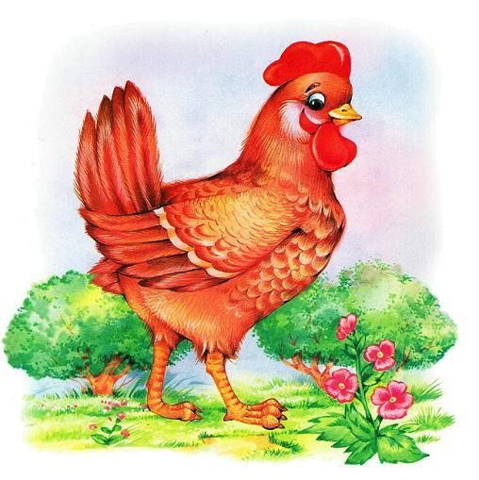
ДУДОЧКА
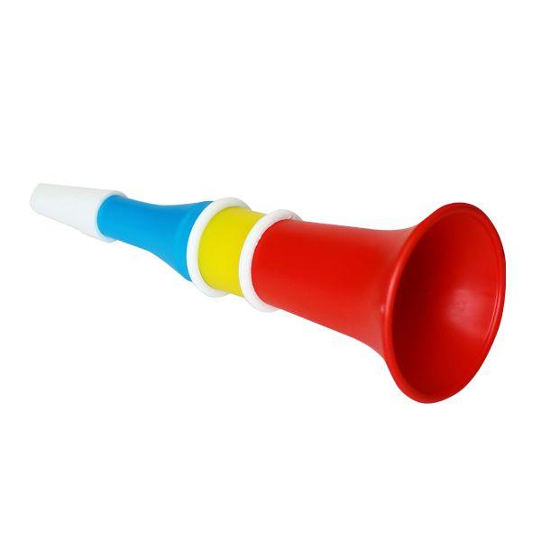
Я сидела на лужайке
И играла в дудочку
И на звуки прибежала
Молодая курочка

ПТИЧКА СПИЧКА
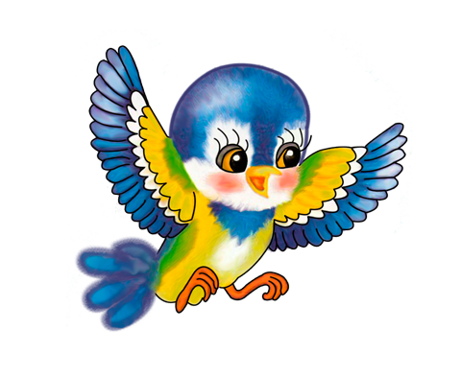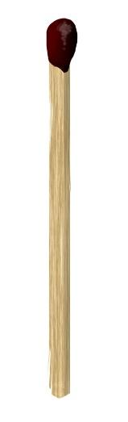
Залетела птичка,
И зажглася спичка.

РЕЧКА ПЕЧКА
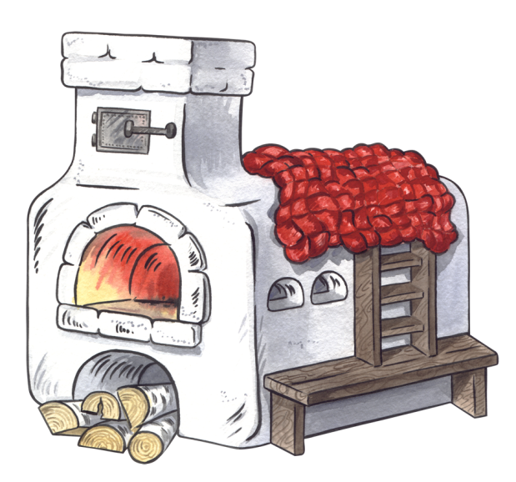

Емеля катался на печке,
И упал прямо в речку.

ПОДРУЖКА
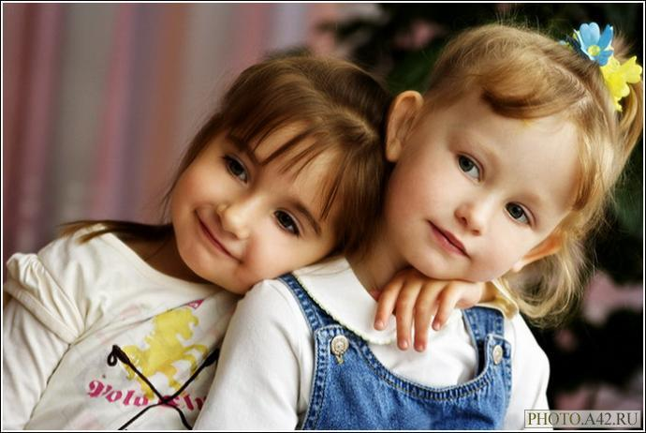

ВАТРУШКА

Сегодня я с подружкой
Ели вкусные ватрушки!
КНИЖКА МАРТЫШКА
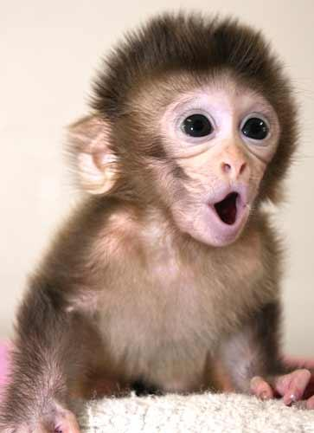
В зоопарке мартышка,
В руках держала книжку.
БЕЛОЧКА СТРЕЛОЧКА
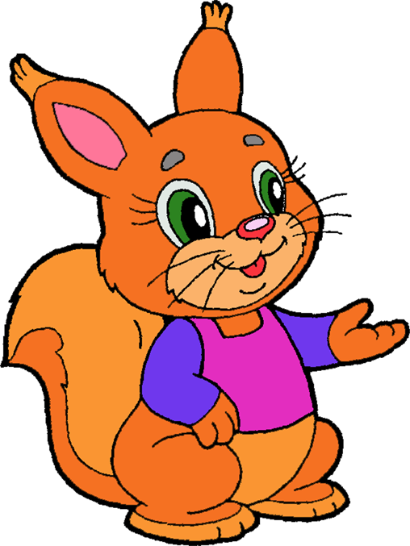
В дупле сидела белочка,

